**非洲雜記1-**

**Safari vs Sofari (沙發旅?)**

**陳東榮 圖文 李芬芬 圖**

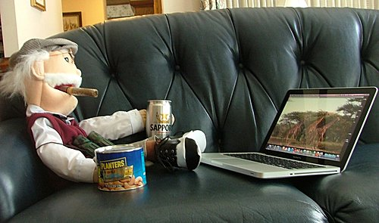

許多年來, 如果有人提起要去非洲旅遊, 我總是說,我絕對不會去非洲. 因為非洲又髒又亂, 又熱又貧窮, 假如是要去看動物, 還不如到動物園看, 樣樣齊全, 還可以買個冰淇淋, 邊看邊吃, 或者坐在家中的沙發上,蹺起雙腳, 在冷氣中,一杯咖啡,或一罐冰碑酒, 望著電視上的大銀幕, 看雄獅獵野牛或萬象奔騰過大河, 這樣子多麼輕鬆寫意. 英文把非洲的野外旅遊叫做 Safari, 我說,我的”沙發旅(Sofari)更高明, 不必勞累, 也不必花多少錢.  
  
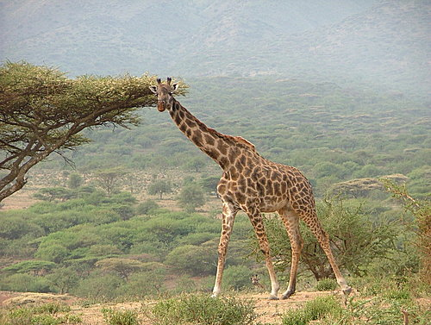  
  
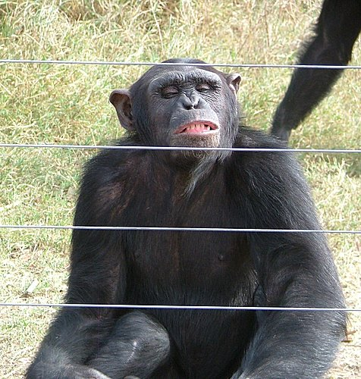

**也有七情六欲, 與人類基因相近的人猿(Chimpanzee)**

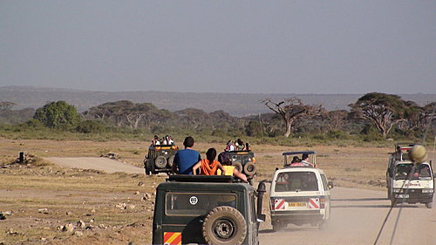

沒想到一年半前, 在柏克萊讀MBA的小女兒, 到非洲去實習了六個月, 竟然愛上了非洲.去年畢業後, 放棄以前的工作, 在肯亞的奈羅比(Narobi)找了一個非營利的公司的工作. 還說這是她夢想的工作(dream job). 本來, 我還寄望她拿了MBA, 從此就在華爾街, 馳騁得意, 將來可以供養我們的餘生. 現在,恐怕連我借給她的學費, 都不要想還回來了.

去了不久, 女兒寄了一些照片回來, 讓我們看她與另一位同事共住, 地點優雅, 與美國一樣現代化 的一間大公寓. 裏面有五間都浴廁齊全的套房.當然大客廳, 餐廳,廚房,健身房都免不了.另外還有一位負責煮飯, 洗衣,跑腿的非洲管家婦.歡迎我們去住. 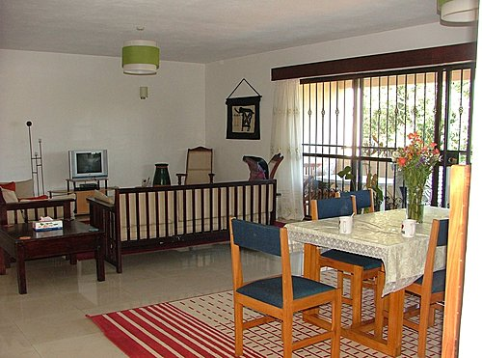                    
**女兒公寓一角**  
  
      在休閒時間,她跟朋友們,到各地國家公園, 海濱,潛水, 遊覽的相片. 有一次,她還登上了非洲最高的 Mt.Kilimanjaro 峰頂. 看來, 也許, 我們對非洲的情形, 瞭解太少了.

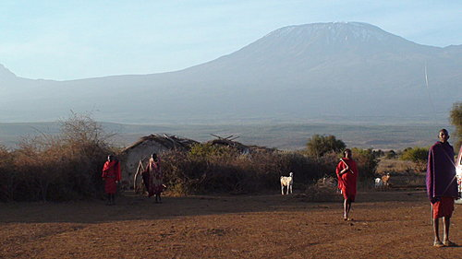    
       **非洲最高的山,Mt.Kilimanjaro(5895公尺,17685呎高)**

後來, 我的兩位女兒, 也躍躍欲試, 想要到非洲去看她小妹, 也要經驗一下非洲的風情, 嚐 嚐safari 的滋味. 這就讓我從不去非洲的大話, 有點要漏氣了.

正在猶豫不決的時候, 我的兩位同窗好友, 竟然也來湊熱鬧, 邀我去非洲旅行, 而旅行的起點跟終站, 竟然是我女兒住的奈羅比(Nairobi,Kenya).

結果,我也就身不由已地, 走上往奈羅比的航班了.

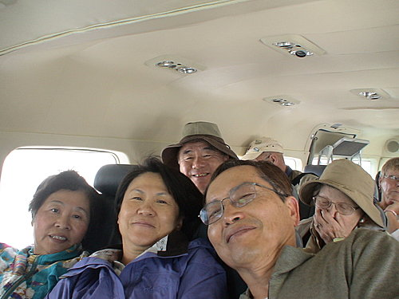

**擠在小客機裏的我們**   
  
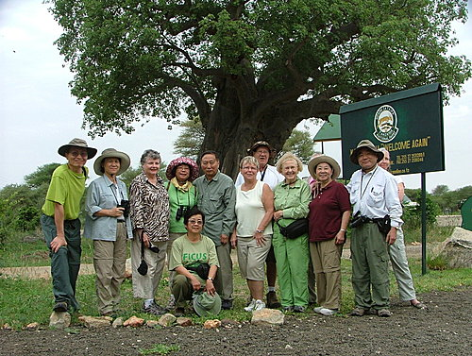     
**在Baobab(猴麵包樹)下的團員們**